От автора
Данное практическое пособие предназначено для работы с детьми младшего дошкольного возраста. В основе её лежат игры и упражнения, направленные на развитие и укрепление мышц артикуляционного аппарата, речевого дыхания, мелкой моторики пальцев рук, обогащение и расширение словарного запаса, коррекции неправильного звукопроизношения, развитие грамматического строя речи, связной речи.
Все виды заданий разработаны и подобраны с учётом возрастных особенностей ребенка 3-4 летнего возраста.
Данное пособие, является помощником родителям в выполнении домашних заданий с детьми. Иллюстрированный материал яркий, красочный, улучшает восприятие информации.

Сентябрь
Комплекс артикуляционной гимнастики.
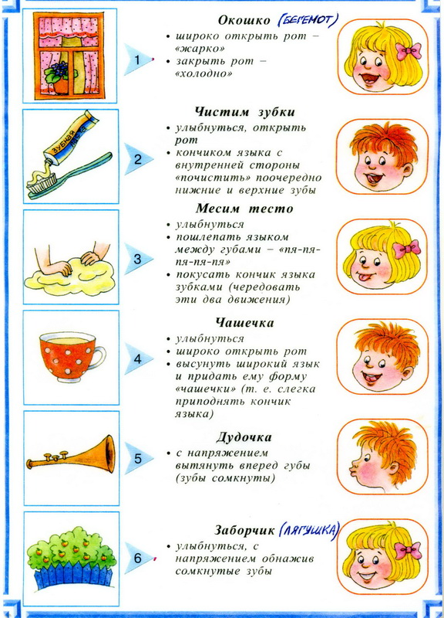

Комплекс дыхательной гимнастики.
Упражнение «Ветерок».
Дутье на вертушку. С помощью вертушки дети отрабатывают сильную, короткую воздушную струю.
«Подуй на ватку»
«Дыши правильно» детям в положении лёжа ,кладут на живот в области диафрагмы легкую игрушку .
Инструкция : «Положим игрушку на живот и посмотрим, как она поднимается, когда ты делаешь вдох, и опускается, когда ты делаешь выдох».

Тема «ОСЕНЬ». 2-я неделя.
3.Пальчиковая гимнастика «Осень».
К нам на длинной мокрой ножке
Дождик скачет по дорожке (имитация дождя).
В лужице - смотри, смотри!-
Он пускает пузыри…
4.Посмотри на картинки. Ответь на вопросы.
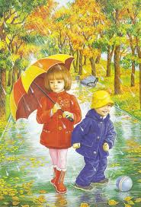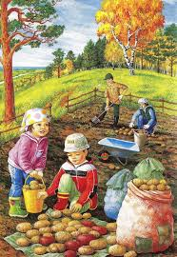
Какое время года изображено на картине?
Какого цвета листья на деревьях?
Что делают дети?
5.Раскрась листочек.

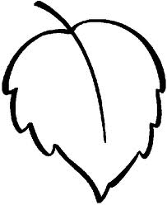
Тема «ОСЕНЬ». 3-я неделя.
- Пальчиковая гимнастика
Ветер северный подул подуть на пальцы.
Все листочки с липы сдул с-с-с

Полетели, закружились Ладони зигзагами
И на землю опустились. плавно опустить
- Рассмотри картинки .Ответь на вопросы.

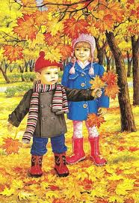
-Кого вы видите на картине?

- Что в руках у мальчика?

- Какое время года изображено
на картине?

-Какого цвета листья
осенью?

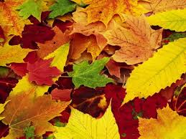

ОКТЯБРЬ
Тема «СЕМЬЯ» 1-я неделя
1.Пальчиковая гимнастика «Семья».
Мама, папа, брат и я - Правой рукой загибают по одному пальчику
на левой руке.
Вместе дружная семья. Показывают крепко сжатый кулак левой руки.
Раз, два, три, четыре, Левой рукой загибают по одному пальчику
на правой руке.
Все живём в одной квартире. Показывают крепко сжатый кулачок
правой руки.
2.Рассмотри картинки. Кто изображён на них?
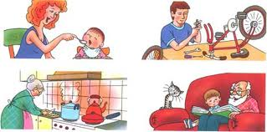
- Что делает мама?
-Что делает папа? -Что делает бабушка?

-Чем занимается дедушка?
3. Раскрась картинку

Тема «ИГРУШКИ» 2-я неделя
1.Пальчиковая гимнастика «Мячик».
Для упражнения используем резиновый массажный мяч. Ребёнок произносит текст и катает мяч между ладонями. На последнюю строчку сжимать мяч в правой руке.
Мяч колючий, словно ёжик,
Нет ни ушек, нет ни ножек.
Покатай его в ладошках,
А потом сожми немножко.
2.Раскрась мяч.

- Назови картинки.
-Мяч,машинка,пирамидка-как это всё назвать одним словом?
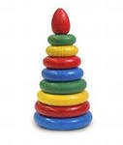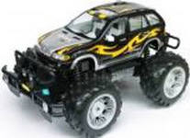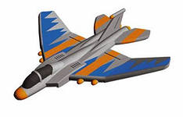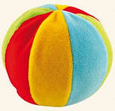- Какая у тебя любимая игрушка?

Тема «ИГРУШКИ» 3-я неделя
1.Пальчиковая гимнастика.
Дождик, дождик за окном. Руки на поясе. Три
ритмичных прыжка
на обеих ногах
Под дождём остался гном дети приседают
Поскорей кончайся дождик Встают, смотрят вверх,
тянут вверх руки.
Мы гулять идти не сможем Шаг на месте.
2.Рассмотри картинки. Ответь на вопросы.
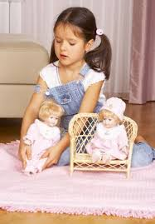
- Кто это?
- Что делает девочка?

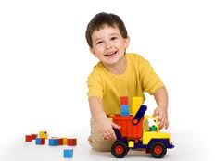-Кто это?
-Что делает мальчик?
3.Наклей картинку с изображением любимой игрушки

Тема «ЧАСТИ ТЕЛА И ЛИЦА». 4-я неделя
3.Пальчиковая гимнастика
Это глазки. Вот. Вот. Дети показывают сначала левый глаз,
потом - правый.
Это ушки. Вот. Вот. Берутся сначала за левое ухо, потом – за правое.
Это нос. Это рот. Левой рукой показывают рот, правой нос.
Это спинка. Тут живот. Левую ладошку кладут на спину,
правую – на живот.
Это ножки. Топ,топ. Кладут ладони на бёдра, два раза топают.
Ой, устали! Вытрем лоб. Правой ладонью проводят по лбу.
4.Посмотри на картину. Назови части тела человека.
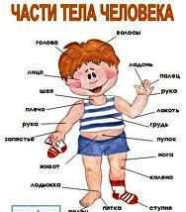
5. Раскрась картинку. 

НОЯБРЬ
Тема «ТУАЛЕТНЫЕ ПРИНАДЛЕЖНОСТИ». 1-неделя
1.Пальчиковая гимнастика
Мы намылим наши ручки, Круговыми движениями трут
ладошки одна о другую
.
Раз, два, три. Раз, два, три. Два раза выполняют по три
ритмичных хлопка.
А над ручками, как тучки, Поднимают руки вверх.
Пузыри, пузыри. Четыре ритмичных прыжка на обеих
ногах, руки на поясе.
2.Посмотри на картинки. Ответь на вопросы.
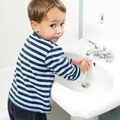Кто это? Что делает мальчик?
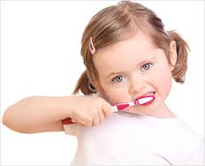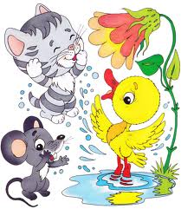
Кто это? Что делает девочка? Кто изображен на картине?
Что делают кошка с мышкой?
3.Трудности при выполнении заданий(Охотно делает задания? С легкостью запоминает слова пальчиковой гимнастики? Удаётся выполнить артикуляционную или дыхательную гимнастику?)

Тема «ОДЕЖДА» 2-неделя
1.Пальчиковая гимнастика
Это платье для Наташки Четыре поворота вправо- влево.
Руки на поясе.
Красные горошки. Четыре ритмичных прыжка на обеих ногах.
А на платне два кармашка, «Рисуют на животике два кармашка .
Спрячем в них ладошки Прикладывают обе ладошки к животику
2.Назови картинки. Ответь на вопросы.
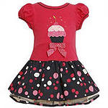-Что это? 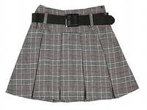
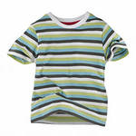
-Как одним словом назвать все эти картинки? (Одежда).
-Раскрась картинку. Назови,что это? Каким цветом будешь раскрашивать? 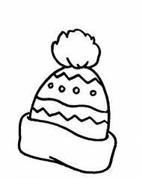3.Трудности при выполнении заданий(Охотно делает задания? С легкостью запоминает слова пальчиковой гимнастики? Удаётся выполнить артикуляционную или дыхательную гимнастику?)
________________________________________________________________
Тема «ОДЕЖДА». 3-я неделя
1.Пальчиковая гимнастика
Эти брюки для Илюши По два раза топают сначала
правой, потом левой ногой.
Сшила бабушка из плюша. Показывает, как бабушка
шила брюки.
Ходит в них гулять Илья Идут по кругу, взявшись за руки.
Он большой, как ты и я. Поднимают руки вверх,
тянуться на носочках.
2.Рассмотри картинку . Ответь на вопросы.
-Кто это?
-Какого цвета у мальчика кофта?
- Какого цвета у мальчика штаны?

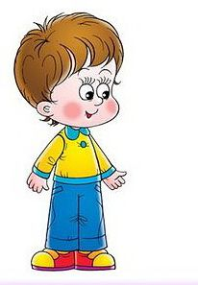
3.Наклей картинки с изображением одежды, которую бы ты одел этому мальчику .(с помощью родителей (наклейки, аппликации).

3.Трудности при выполнении заданий.
_________________________________________________________________
Тема «ОБУВЬ» 4-неделя
1.Выучить весёлый стишок.
Это тапки для Антошки По два раза ритмічно топают
каждой ногой
Чтобы в них не мёрзли ножки Четыре ритмичных прыжка на
обеих ногах
Топ-топ-топотушки! По два раза ритмічно топают
каждой ногой
Что за тапки! Как игрушки! Хлопки в ладоши.

2. Рассмотри внимательно картинки. Ответь на вопросы.

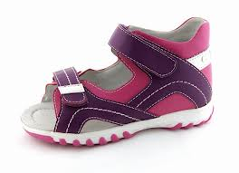
- Что это? Какого цвета туфли?
- Кто носит такие туфли?
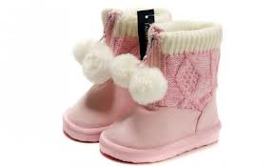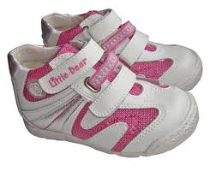
- Что это?
- Как одним словом назвать все эти картинки?
3.Наклей вместе с родителями картинку с изображением обуви, в которой ты ходишь в детский сад.

Комплекс артикуляционной гимнастики на ДЕКАБРЬ, ЯНВАРЬ, ФЕВРАЛЬ.
1.«Улыбка»
Улыбнуться без напряжения так, чтобы были видны передние верхние и нижние зубы. Удержать мышцы губ в таком положении под счёт от 1 до 5-10.
2.«Хоботок»
Вытянуть сомкнутые губы вперёд «трубочкой». Удерживать их в таком положении под счёт от 1 до 5-10.
3.«Домик открывается»
Слегка улыбнуться, медленно открыть рот (как для пропевания звука «а»: «а-а-а»), подержать рот открытым 5-10 секунд, медленно закрыть.
4. Чередование «Хоботок» - «Улыбка» - «Домик открывается».
Упражнение выполняется в форме игры «Делай, как я». Взрослый выполняет поочерёдно движения губами в любом порядке («у – и – а», «а – у - и», «и – у - а»),удерживая губы в каждой позиции 3-5 секунд, а ребёнок повторяет.
2. Комплекс дыхательной гимнастики.
- Потягуши»
Исходное положение: стоя, руки вдоль туловища
На счет 1 – руки вверх, вдох;
2 – руки опустить, выдох
Повторите это упражнение 3-5 раз.
- Упражнение «обнимашки»
Исходное положение: стоя, руки перед собой
На счет 1 – руки — в стороны, вдох;
2 – ребенок обхватывает свои плечи руками, выдох
- Упражнение «мыльные пузыри»
Надувайте с ребенком мыльные пузыри. Отличное упражнение для развития легких!
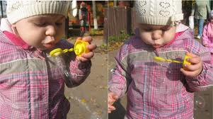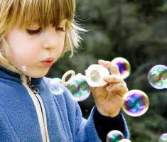

Тема «ОБУВЬ» 1-неделя.

- Рассмотри картинки.
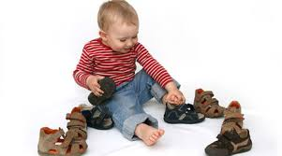

- Кто это?
- Что делает мальчик?
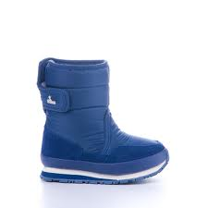
- Что это?
- Какой сапог? ( по цвету)

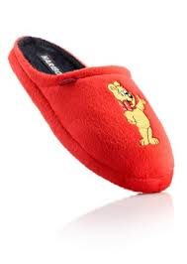-Что это?
- Какой тапок по цвету? (красный)

- Выучи стихотворение.
Вот ботинки для Маринки,
Не ботинки, а картинки.
Чтобы в них гулять ходить.
Бегать, прыгать и шалить.

- Трудности при выполнении задания.(правильно ли назвал цвета обуви, легко ли удалось запомнить стихотворение?)
______________________________________________________________________________________________________________________________________________________________________________________

Тема «Мебель» 2-я неделя
- Рассмотри картинки и назови их.
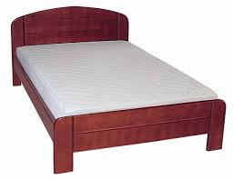- Что это?

- Что это?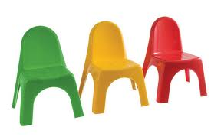
- Сколько стульев нарисовано?
- Какого цвета стулья?

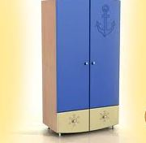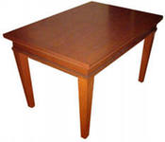

-Что это?
-Как одним словом мы назовём все эти картинки? (мебель).
2. Обведи в кружочек ту мебель, которая есть у тебя в комнате.
3. Трудности при выполнении задания( все ли предметы мебели ребенок назвал? Правильно ли посчитал количество стульев? Назвал цвета? Какова заинтересованность в выполнении задания?)
_______________________________________________________________________________________________________________________________________________________________________________________

Тема «Мебель» 3-я неделя
- Пальчиковая гимнастика.
Вот Кирюшкина краватка, Разводят руки в стороны
Чтобы спал Кирюшка сладко. Присесть, положить
Сложенные ладошки под
левую щечку.
Чтоб во сне он подрастал. Медленно поднимаются.
Чтоб большим скорее стал. Встают на носочки,
тянуться руками вверх.

- Раскрась картинку с изображением мебели цветными карандашами.

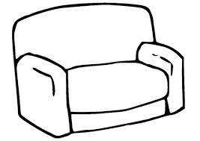
-Что это?
-Каким цветом раскрасишь диван?

- Трудности при выполнении задания
_______________________________________________________________________________________________________________________________________________________________________________________

Тема « НОВЫЙ ГОД» 4-я неделя

- Пальчиковая гимнастика.
Синий шар купили Светке. Показывает руками круг
Ах, какой красивый! Качает головами,
изображая восторг
Он тепер висит на ветке Запрокидывает голову,
Смотрят наверх.
И похож на сливу. Приседает.
- Рассмотри картинки. Ответь на вопросы.


-Что это?
- Какого цвета ёлка?
- Кто это?
- Что приносит детям Дед мороз на Новый год?
-Какой подарок ты хотел бы получить от дедушки мороза? Наклей картинку с изображением подарка, который бы ты хотел получить на Новый год.

3. Трудности при выполнении задания
__________________________________________________________________________________________________________________________
ЯНВАРЬ
Тема «ЗИМА» 1-я неделя
- Упражнение «Ёлочка».
Материал: картонная полоска коричневого цвета, зелёные прищепки.
Ёлочка,ёлочка,
Колкая голочка. На каждое слово
Веточки пушистые, прикрепляется одна прищепка
Шишечки смолисте. то справа, то слева наискосок.
- Рассмотри картинки. Ответь на вопросы.

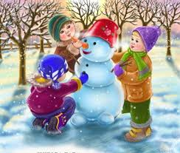 - Какое время года зображено на картине?
- Кто изображён на картине?
- Что делают дети?

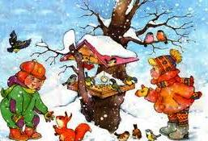- Что делает девочка?
- Что делает мальчик?
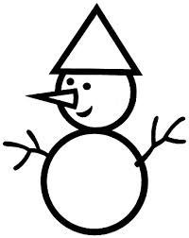3. Раскрась картинку.
- Кого ты раскрасил?
Тема «ЗИМА» 2-я неделя
- Рассмотри картинки.
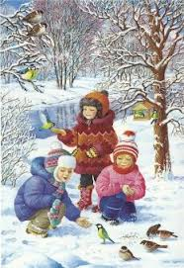- Что делают дети?

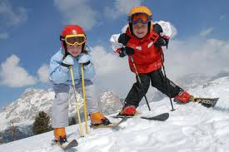-Кто изображён на картине?
- Что делают дети?
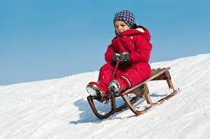-Какое время года изображено на картине?
-На чём катается мальчик?
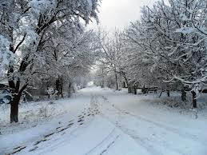 - Что изображено на картине?
- Какие деревья? ( по цвету)

Тема «ПОСУДА» 3-я неделя
- Назови картинки.
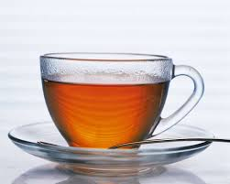
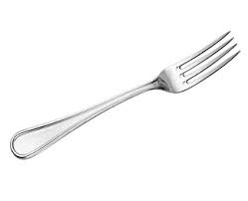
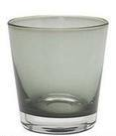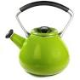
- Как эти все предметы назвать одним словом? (посуда)
2. Обведи в кружочек ту посуду, из которой мы пьём сок, воду.
3. Индивидуальное задание по звукопроизношению.
_____________________________________________________________________________________________________________________________________________________________________
- Трудности при выполнении задания.(Всё ли ребёнку было понятно?
_____________________________________________________________________________________________________________________________________________________________________________

Тема «ПОСУДА» 4-я неделя
- Пальчиковая гимнастика.
Чашка синяя для Мити, Присесть, правая
рука на поясе, как ручка чашки.

Чтобы чаю мог попить он. Встать, загибать левой
рукой пальчики правой руки.
Соку, сливок, лимонаду.
Нам украсить чашку надо. Показывают, как
украшают чашку точками.

- Укрась чашку. Наклей на неё кружочки, цветочки,полосочки на выбор. Родители вырезают, дети приклеивают фигурки на картинку.


- Скажи ласково.
Ложка – ложечка.
Вилка – вилочка.
Стакан – стаканчик.
Чашка – чашечка.
4. Индивидуальное задание по звукопроизношению.
_____________________________________________________________________________________________________________________________________________________________________
- Трудности при выполнении задания.
________________________________________________________________________________________________________________________________________________________________________

ФЕВРАЛЬ
Тема «ПОСУДА» 1-я неделя.
- Пальчиковая гимнастика
Мы посуду моем, моем Ритмично сжимает
Моем чистою водою. И сжимает кулачки.
Моем, моем вытираем Трёт ладошку о ладошку.
И на полку убираем. Сжимает кулачки
- Сосчитай предметы на картинке.
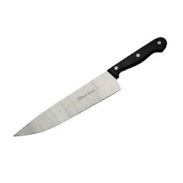
Один нож Два ножа

Одна чашка Две чашки
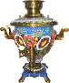
Один самовар Два самовара

Одна тарелка Две тарелки.
- Раскрась картинку.Назови, что это?Каким цветом раскрасишь её? Для чего нужна чашка?

- Индивидуальное задание.
_____________________________________________________
Тема «ДОМАШНИЕ ПТИЦЫ». 2-я неделя
- Назови картинки. Кто, как голос подаёт?
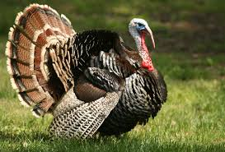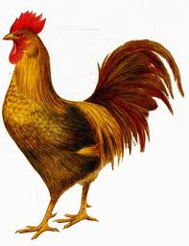
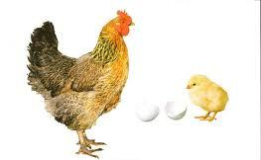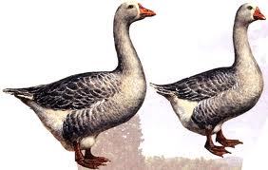
- Выучи стишок.
Ути-ути-утки, Вперевалку идти.
Уточки – малютки, Присесть.
На волнах качались, Встать, махать руками,
Брызгались, плескались. как крыльями.
- Нарисуй травку для утят. 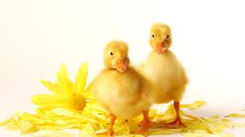

- Индивидуальное задание по звукопроизношению.
______________________________________________________________________________________________________________________________________________________________

- Трудности при выполнении задания(Какие задания вызвали интерес, с какими возникли сложности?)
________________________________________________________________________________________________________
__________________________________________________________________________________________________________

Тема «ДОМАШНИЕ ПТИЦЫ». 3-я неделя
- Артикуляционное упражнение «Индюк».
Целый день индюк болтал
И ни капли не устал. Языком быстро двигать
Просто важным очень стал. по верхней губе – «бл», «бл».
Вот об этом и болтал.
- Игра «Добавь словечко».
Взрослый читает стихотворение, ребёнок произносит только звукоподражания.
По дорожке гуси в ряд.
Гуси громко говорят:
«Га-га-га!»
Мы идём гулять в луга!
Ана речке- утки в ряд.
Утки громко говорят:
«Кря-кря-кря!»
Мы плывём гулять в моря!
Возле дома – куры в ряд.
Куры громко говорят:
«Мы от дома никуда!
Куд-куда! Куд-куда!»
- Раскрась картинку. Назови, кто это? Каким цветом раскрасишь цыплёнка? Как зовут маму цыплёнка?
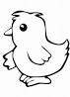

- Индивидуальное задание по звукопроизношению.
__________________________________________________________________________________________________________
Тема «ДОМАШНИЕ ЖИВОТНЫЕ» 4-я неделя.
- Выучи стихотворение.
«Му-му-му!» - мычит корова.
-Забодаю катю с Вовой.
Вы не пьёте молоко?
Убегайте далеко!
- Про кого выучили стихотворение?
- Что корова людям даёт?
2. Назови картинки.
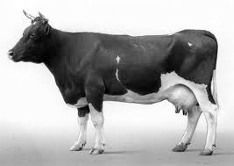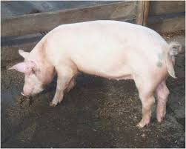
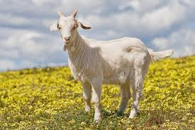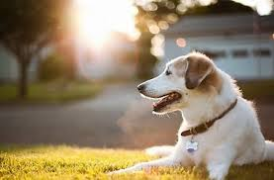
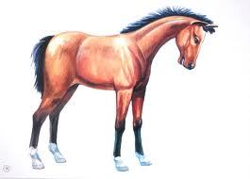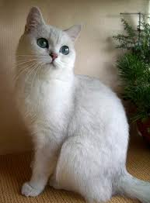
3. Наклей картинку с изображением животного, который живёт у тебя дома.

4. Индивидуальное задание по звукопроизношению.
____________________________________________________________________________________________________________________________________
КОМПЛЕКС АРТИКУЛЯЦИОННОЙ ГИМНАСТИКИ НА
МАРТ, АПРЕЛЬ, МАЙ.
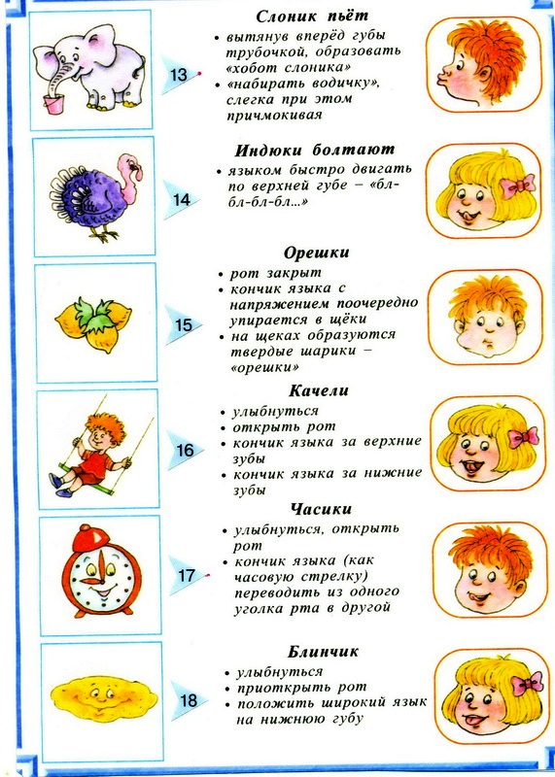

КОМПЛЕКС ДЫХАТЕЛЬНОЙ ГИМНАСТИКИ.
1. Дыхательное упражнение «Ветер и листья»
После вдоха ребята задерживают дыхание и на выдохе, раскачивая поднятыми руками, продолжительно произносят звук «ф». Затем на одном выдохе произносят несколько раз звук «п», делая ступенчатый выдох, и постепенно опускают руки вниз («листья опадают»).
2. Дыхательное упражнение «Подуй на пальцы» 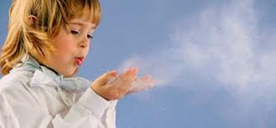
Дети складывают пальцы в щепоть, подносят их ко рту и, сделав носом энергичный вдох, дуют на пальцы короткими активными выдохами, энергично работая мышцами живота.
3. Дыхательное упражнение «Мышка принюхивается»
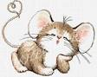
Дети делают несколько коротких вдохов через нос, как бы вдыхая воздух маленькими порциями, затем, небольшая задержка дыхания, после которой следует продолжительный равномерный выдох.
Учуяла мышка, как сладко пахнет земляничка, хочет её съесть.

МАРТ.
Тема « МАМИН ПРАЗДНИК». 1-я неделя.
- Выучи стишок.
Мамочка, мамуля,
Так тебя люблю я!
Я платок тебе дарю,
Вот как я тебя люблю!
- Рассмотри картинки. Ответь на вопросы.

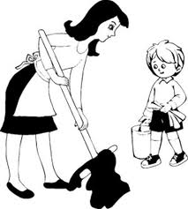-Что делает мама? 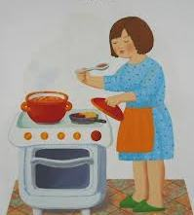
 - А ты помогаешь маме?
- Как ты помогаешь маме?
-Что ты делаешь?
3. Нарисуй подарок маме.

- Индивидуальное задание по звукопроизношению.
_______________________________________________________

ТЕМА «ВЕСНА» 2-я неделя.
- Артикуляционное упражнение «Воздушный поцелуй».
Упражнение делать перед зеркалом .Сложить губы «колечком» и громко чмокнуть.
Мы сейчас отправим с вами
Поцелуй воздушный маме!
- Рассмотри картинки.

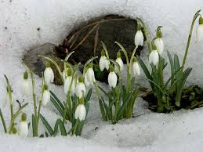-Что это?
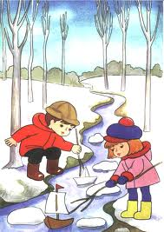 - Что делают дети? 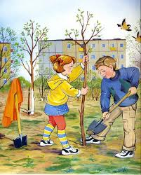
- Какое время года изображено на картине?
3. Раскрась цветочек, подарок для мамы.

4 . Трудности при выполнении заданий. ( Какое задание понравилось ребёнку? Правильно ответил на вопросы?)
__________________________________________________________________
Тема «ДИКИЕ ПТИЦЫ» 3-я неделя
- Рассмотри картинки и назови их.
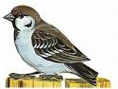Воробей 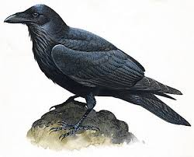ВВо
Ворона

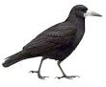
Грач
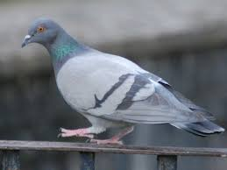 Голубь
- Пальчиковая гимнастика.
На фонарь ворона села, Присесть.
Посидела, посмотрела. Повороты головы вправо-влево.
«Кар! – она сказала громко.- Нахмурив бров,грозит
указательным пальцем
правой руки.
Не капризничает Ромка?» Грозит
указательным пальцем
левой руки.
- Раскрась картинку.

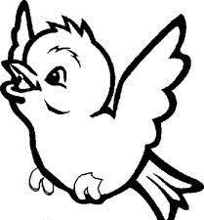
- Трудности при выполнении задания( охотно делает задание?)
________________________________________________________
Тема «ДИКИЕ ПТИЦЫ» 4-я неделя
- Дидактическая игра «Скажи много».

Воробей Воробьи

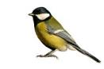
Синица Синицы

Грач Грачи
- Рассмотри картинку. Ответь на вопросы.
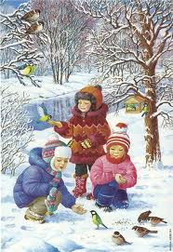- Что делают дети?
- Чем питаются птицы?
3. Индивидуальное задание по звукопроизношению.
________________________________________________________________________________________________________________

АПРЕЛЬ .
Тема «Дикие животные» 1-я неделя.
- Назови картинки.
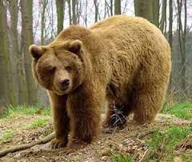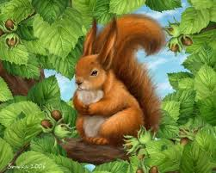
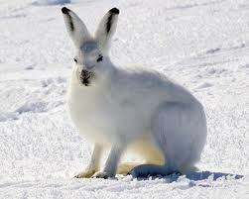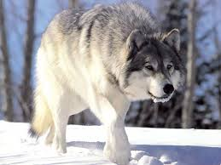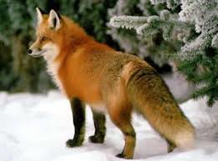
-Как одним словом можно назвать лису, зайца, волка, медведя? (дикие животные).
- Пальчиковая гимнастика.
Для упражнения понадобится еловая шишка для массажа ладоней.
По дорожке шёл Топтышка.
На него упала шишка.
Шишку взял с дорожки мишка.
В лапах он катает шишку.
Покатать шишку в ладонях.
- Наклей картинку с изображением дикого животного, который очень любит есть орешки и шишки.

- Индивидуальное задание по звукопроизношению.
_____________________________________________________________________________________________________________________________________________________________

Тема «Дикие животные» 2-я неделя.
- Дидактическая игра «Скажи ласково».

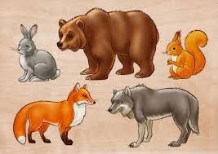
Заяц – зайчик, зайчонок.
Белка –белочка;
Лиса – лисичка;
Волк- волчонок.
- Раскрась картинку.

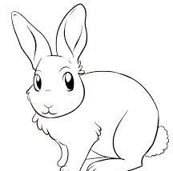
-Кто это?
-Что зайчик любит есть?
-Где живёт зайчик?
-Каким цветом раскрасишь картинку?
- Индивидуальное задание по звукопроизношению.
________________________________________________________________________________________________________________________________________________________________________
- Трудности при выполнении задания.
_______________________________________________________________________________________________________________________________________________________________
Тема «ТРАНСПОРТ» 3- неделя.
- Назови картинки.
-Что это?
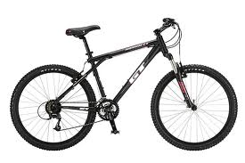
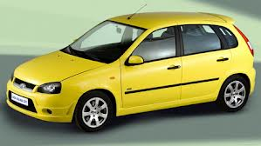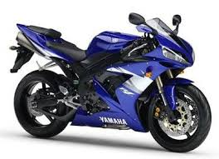
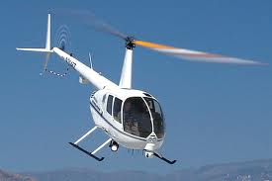
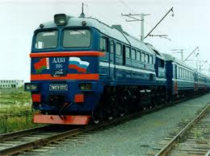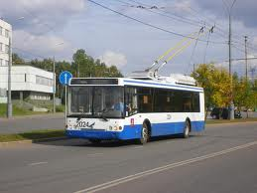
-
-

- Как эти все картинки назвать одним общим словом? (транспорт).
2. Пальчиковая гимнастика.
Вот машинка по ладошке Катать машинку по ладошке.
Едет ,словно по дорожке,
На работу утром –маме, Везти машинку по большому пальцу,
В магазин –за овощами. Указательному, среднему, безымянному,
По дороге в детский сад, мизинцу.
В воскресенье в зоопарк.
Летом – к бабушке на дачу.
Где люблю играть я в мячик.

Тема «ТРАНСПОРТ» 4- неделя.
- Дидактическая игра «Сочитай до трёх».
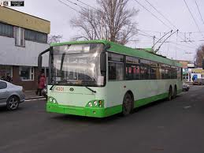
Один троллейбус, два троллейбуса, три троллейбуса.
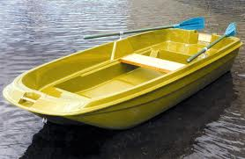
Одна лодка, две лодки, три лодки.
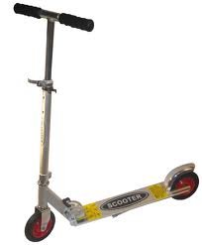
Один самокат, два самоката, три самоката.
- Игра «Самый внимательный».
Хлопни в ладоши, если услышишь слово «самолёт».
Машина, мяч, мотоцикл, кровать, самолёт, кукла, книга, птица, самолёт, солнце, ручка.
- Раскрась картинку.

- Индивидуальное задание по звукопроизношению.
______________________________________________________________________________________________________
- Трудности при выполнении задания(охотно выполняет задание, правильно посчитал картинки?).
_________________________________________________________________________________________________________
МАЙ.
Тема « Лето. Цветы». 1-неделя.
- Рассмотри картинки. Назови их.

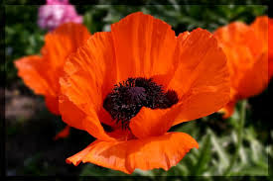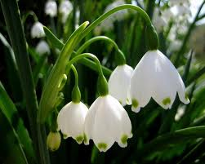
МАК КОЛОКОЛЬЧИК
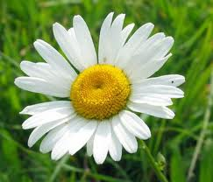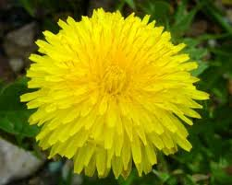
РОМАШКА ОДУВАНЧИК
-Какого цвета цветы?
2. Дидактическая игра «Скажи ласково».
Цветок- цветочек;
Лист- листочек;
Стебель – стебелёк;
Туча – тучка.
3. Обведи и раскрась цветы. Расскажи, какие цветы растут у вас в саду.

4. Индивидуальное задание по звукопроизношению.
______________________________________________________________________________________________________
5 . Трудности при выполнении задания (что ребёнку было интересно? В чём были сложности?).
______________________________________________

Тема « Лето. Цветы». 2-неделя.
- Выучи стихотворение.
Как воздушный шар на ножке, сомкнуть руки
над головой
Одуванчик у дорожки наклоны влево, вправо
Одуванчик – шарик белый
Дунул я – и улетел он. Подуть,округлив губ,
не раздувая щёк.

- Рассмотри картинку. Ответь на вопросы.
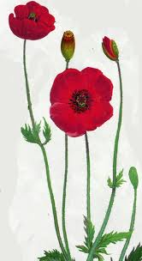-Что это?
-Как называется этот цветок?
-Какого он цвета?
-Где растёт мак?
-Покажи, где у мака стебель.
-Покажи, где у мака листья.
3. Наклей картинку с изображением цветов, подарок маме.

4. Индивидуальное задание по звукопроизношению.
______________________________________________________________________________________________________
5.Трудности при выполнении задания (Что ребёнку было интересно? В чём были сложности?).
______________________________________________
Тема «ЛЕТО. НАСЕКОМЫЕ». 3-я неделя.
- Пальчиковая гимнастика.
Словно бант у нашей Ани,
Это бабочка – краса.
Кружит, вьётся над цветами, (имитация
полёта бабочки)
Где, как мёд, блестит роса.
- Рассмотри картинки. Назови их.
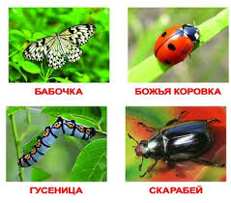
- Посчитай картинки.
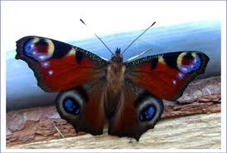
Одна бабочка, две бабочки, три бабочки
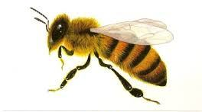
Одна пчела, две пчелы, три пчелы, четыре пчелы.

4.Раскрась картинку. Назови, кто это?

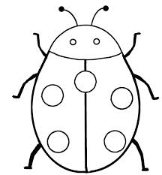

Тема «ЛЕТО. НАСЕКОМЫЕ». 4-я неделя.
- Дидактическая игра «Скажи много».

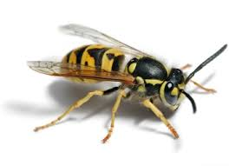
Пчела пчёлы
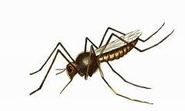
Комар комары.
- Раскрась бабочку.

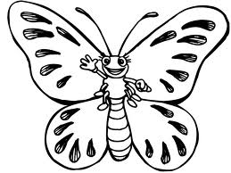

- Индивидуальное задание по звукопроизношению.
______________________________________________________________________________________________________

- Трудности при выполнении задания.
______________________________________________________________________________________________________

